Feldfunktion | Feldergebnis
Name der Datei
(filename)
Dokumentvorlage mit Pfad
(template)
Autor
(author)
Beliebigen Autotext
(autotext)

Zur Lösung

Lösung: s. auch nächste Seite!
Aufgabe:
Fügen Sie im rechten Teil der Tabelle die jeweiligen Felder ein!

Feldfunktion | Feldergebnis
Name der Datei | Felder einfügen.doc
Dokumentvorlage mit Pfad | C:\Dokumente und Einstellungen\Helmut\Anwendungsdaten\Microsoft\Vorlagen\Normal.dot
Autor | Helmut Mittelbach
Beliebigen Autotext | Helmut Mittelbach  Austr. 30  78467 Konstanz  Tel.: 07531 64470  Email: helmut.mittelbach@t-online.de

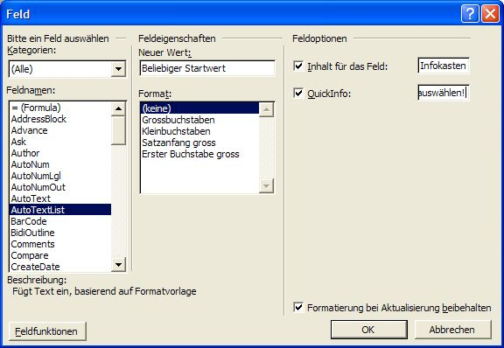
Abbildung 1, Tragen Sie Felder mit diesem Dialogfeld ein

Lösung:

Um das Feldergebnis zu sehen, klicken Sie in die Feldfunktion und betätigen dann die Tasten Shift + F9.

